报告信息网上公开表
用人单位名称 | 山东吉泰发展集团有限公司金属制品项目部Z24F06038
地址 | 山东省泰安市新泰翟镇翟良路2号
联系人 | 马慧
项目类别 | 检测
项目组人员 | 牟雪、张维红
现场调查人 | 牟雪、张维红 | 现场采样人 | 牟雪、张维红
现场检测人 | 牟雪、张维红 | 用人单位陪同人 | 马慧
现场采样与检测时间 | 2024.06.21
现场调查  照片 | 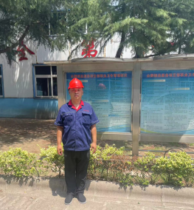
现场采样  照片 | 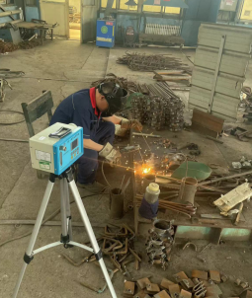
现场检测
照片

